Ti Alaşımlı Metallerin Sağlıkta Uygulamaları

Süleyman Çınar ÇAĞAN

Berat Barış BULDUM

Özet
Sağlık alanında kullanılan malzeme grupları içinde metallerin kullanımı her geçen gün artmaktadır. Bu metaller içinde Titanyum (Ti) ve alaşımları oldukça yaygındır. Hafif metaller içinde yer alan çok fazla malzemeler vardır. Bu malzemeler içinde Ti ve alaşımları özel bir yere sahiptir. Diğer hafif metallerin kullanımları da vardır fakat özellikle biyouyumluluk konusu dikkate alındığında, Ti ve alaşımları diğer malzeme gruplarına göre öne çıkmaktadır. Biyouyumluluk insan sağlığı tedavisinde önemlidir. Her hafif metal insan vücudu ile uyumlu değildir. Bunların uyumluluğu için çok sayıda çalışmalar yapılmıştır. Biyouyumluluğa ek olarak hafiflik bu malzeme gruplarının kullanımını yaygınlaştırmaktadır. Ti ve alaşımlar insan vücudunun birçok yerinde aktif olarak kullanılmaktadır. Bu çalışma da bu uygulamalar, geçmişten günümüze kadar olan uygulama yöntemleri detaylı olarak anlatılmaktadır. Günümüzde ve gelecekte yapılan, yapılması muhtemel çalışmalar örneklerle anlatılmıştır. Dünyada, Ülkemizde yapılan bu uygulamalara, Mersin ilindekilerde eklenerek karşılaştırılmıştır. Sağlık alanında başarılı iller arasında yer alan Mersin, başta Mersin üniversitesi olmak üzere diğer kurum ve kuruluşlardaki uygulamalar detaylı bir şekilde ifade edilmiştir.
Anahtar Sözcükler:
Ti, Titanyum alaşımları, Sağlık, Mersin, Üretim Teknolojileri.

Titanium alloys in medical applications

Abstract
The use of metals within the material groups used in the health field is increasing day by day. Titanium (Ti) and its alloys are very common in these metals. There are too many materials in light metals. Ti and its alloys have a special place in these materials. There are also other uses of light metals, but especially considering the biocompatibility issue, Ti and its alloys stand out from other material groups. Biocompatibility is important in the treatment of human health. Each light metal is not compatible with the human body. Numerous studies have been conducted for their compatibility. In addition to biocompatibility, lightness extends the use of these material groups. Ti and alloys are actively used in many parts of the human body. In this study, these applications are explained in detail in the application methods from past to present. Present and future studies are explained with examples. These applications in our country, in the world, are compared with the ones in Mersin. Mersin, which is among the successful cities in the field of health, has been expressed in detail in other institutions and organizations, especially in Mersin University.
Key Words:
Ti, Ti Alloys, Health, Mersin, Manufacturing Technology.

GİRİŞ
İnsan vücudundaki işlevlerini kaybeden canlı dokuların işlevlerinin tekrar sağlanması veya desteklenmesi amacıyla kullanılan doğal veya yapay malzemeler, biyomalzemeler olarak adlandırılmaktadır (Ratner, Hoffman, Schoen, & Lemons, 2004). Biyomalzemeler, son yıllarda teknolojinin de gelişmesiyle birlikte özellikle sağlık sektöründe çeşitli tedavi yöntemlerinin yetersiz ve etkisiz kaldığı durumlarda hastayı tekrar normal hayatına döndürmek için yaygın olarak kullanılmaktadır. İmplantlarda kullanılan biyomalzemeler, sağlıklı bir hayat sürdürebilmek için hastalık ve sakatlık gibi durumlarda tedavi amacıyla kullanılmakta olup, uygulama alanları gün geçtikçe artmaktadır (Çağan, 2015). Bu malzemeler, ortopedik uygulamalarda eklem protezi ve kemik yenileme malzemesi olarak kullanılırken, diğer taraftan diş implantlarında ve kalp damar cerrahisinde kullanılmaktadır. Bu açıdan, biyomalzemelerin yorulma dayanımları, aşınma davranışları, yüzey korozyonu, biyouyumluluğu gibi özelliklerinin araştırılması önem arz etmektedir (Cao et al., 2015). Biyomedikal uygulamalarda esas olarak kullanılan metal ve alaşımları 316L paslanmaz çelikler, Co-Cr alaşımları ve Ti alaşımlarıdır (Li et al., 2014).
Ekonomik yönden biyomalzeme pazarı 2018 yılı verilerine göre; günümüzde yaklaşık 70 milyar $ civarındadır (Markets and Markets, 2018). 2021 yılına kadar da biyomalzeme pazarı hacminin 2 kat artacağı tahmin edilmektedir. Biyomalzeme pazarı içinde ise ortopedi ve diş implant uygulamalarının payının % 55 civarında olduğu belirtilmektedir (Markets and Markets, 2018).
Titanyum (Ti) ve alaşımları, düşük yoğunluk (4,506 g/cm³) yüksek mekanik direnç, mükemmel korozyon direnci ve iyi biyouyumluluk gibi mekanik, kimyasal ve fiziksel özelliklerin uygun bir kombinasyonuna sahip olması nedeniyle tıp ve dişçilik alanlarında biyomalzeme olarak uygulamaları gün geçtikçe artmaktadır (Cagan & Buldum, 2017; Niinomi, 2008). Kemiğin yerini almak veya etkileşmek için geliştirilen bir başka önemli implant faktörü elastisite modülüdür. Bu modül kemiğin iyileşmesine ve yeniden şekillenmesine yardımcı olmak için kemiğinkine yakın ve düşük olmalıdır. Kortikal kemik, 10 ile 30 GPa arasında bir esneklik modülüne ve ticari olarak saf titanyum, yaklaşık 104 GPa'ya sahiptir. 1985'ten beri, biyouyumlu malzemeler, vanadyum ve alüminyumun muhtemel toksisitesine ve düşük elastik modüllü bir malzemenin kullanılmasının avantajına bağlı olarak, ana titanyum alaşımı Ti-6Al-4V'nin olacak şekilde geliştirilmiştir (Ribeiro, Junior, Cardoso, Fernandes Filho, & Vaz, 2009).
METALİK BİYOMALZEMELER
Metalik biyomalzemeler kas-iskelet sisteminde mekanik koşullara en iyi uyum gösteren malzemelerin başında gelmektedir. Metalik biyomalzemeler belirli sınırlarda, yüksek, uzun süreli, değişken ve ani yüklemelere karşı özelliklerini kaybetmeyen dayanıklı yapılardır (Achiței, Vizureanu, Minciună, Sandu, & Mustafa, 2017). Kristal yapıları ve sahip oldukları güçlü metalik bağları nedeniyle üstün mekanik özellikler taşıyan metal ve metal alaşımların biyomalzemeler alanındaki payı büyüktür.
Bir yandan ortopedik uygulamalarda eklem protezi ve kemik yenileme materyali olarak kullanılırken, diğer yandan yüz ve çene cerrahisinde, örneğin diş implantı gibi veya kalp-damar cerrahisinde yapay kalp parçaları, kateter, kalp kapakçığı olarak da kullanım alanı bulmaktadır (Achiței et al., 2017). Protez üretiminde kullanılan demir, krom, kobalt, nikel, titanyum, tantal, molibden, niyobyum ve tungsten gibi çok sayıda metal, az miktarda kullanılmak koşuluyla canlı vücuduna uygunluk göstermektedir (Gür & Taşkın, 2004).
- Paslanmaz çelikler
- Kobalt bazlı alaşımlar
- Ti bazlı alaşımlar
- Altın,
- Gümüş
- Platin

Paslanmaz Çelikler
Paslanmaz çelik kullanılarak imal edilmiş ilk metalik biyomalzeme 18/8 Cr/Ni paslanmaz çelik implanttır. Mukavemet ve yüksek korozyon özellikleri istenildiğinden Vanadyum çeliğinden imal edilmesine rağmen Vanadyum çeliği canlı içinde korozyona uğramasından dolayı sağlık açısından uygun olmamıştır (Gür & Taşkın, 2004). Bu alaşımın içine korozyon dayanımını arttırması için Molibden katılmıştır. Cerrahi amaçlı paslanmaz çelikler Fe-Cr-Ni alaşımlarıdır. Krom hem korozyon direncini arttırır hem de ısıl direnç kazandırır. 316L paslanmaz çelik en yaygın kullanılan türüdür. ASTM standartlarında, “L” karbon içeriğinin düşük olduğunu ifade etmek için eklenmiştir. İmplant malzemesi olarak yaygın biçimde kullanılan 316 ve 316L alaşımları düşük karbon oranına sahip olmasından dolayı korozyon direnci iyileştirilmiştir. Yüzeyde oluşan kromoksit tabakası pasifleşmeyi sağlayarak, bu çeliğin kullanılabilirliğini yükseltmektedir. Yüzeyde oluşan pasif tabaka, titanyum ve kobalt alaşımlarındaki kadar kuvvetli değildir.

Kobalt Bazlı Alaşımları
Co-Cr alaşımları başlangıçta altının alternatifi olarak diş hekimliğinde kullanılmıştır. Daha sonra ortopedik ürünlerde özellikle kalça protezlerinde ve vücut içinde kullanılan plakalarda en fazla kullanılan üç temel metalik biyomalzemeden birisi haline gelmiştir. Co-Cr alaşımlarının iki temel tipi vardır. Bunlar dökülebilir CoCrMo alaşımı ile sıcak dövme ile üretilen CoNiCrMo alaşımıdır. CoCrMo alaşımı genellikle dişçilikte kullanılırken özellikle yüksek yüklere maruz kalan kalça ve diz implantlarında kullanılmaktadır.
- Bu alaşımlar, kobalt-krom ve kobalt-krom-nikel-molibden alaşımlarıdır. Co-Cr alaşımlarının korozyon direncinin büyük oranı (% 65) Co tarafından sağlanmaktadır. Mo ilavesi ile yapıdaki tanelerin küçülmesi sağlanmakta ve malzemenin mekanik özellikleri iyileştirilmektedir. Yapı içerisindeki Cr miktarının artması, alaşımın katı çözeltilere karşı olan korozyon direncini daha da arttırmaktadır.
- Kobalt alaşımlı biyomalzemeler genel olarak yüksek aşınma, sıcaklık ve korozyon direncine sahiptirler. Kobalt alaşımlarının medikal alanında ilk uygulaması, döküm yöntemiyle diş implantı üretimidir. Co-Cr-Mo alaşımları, uzun yıllardan beri dişçilik alanında, son zamanlarda ise özellikle yapay eklem yapımında kullanılmaktadır. Co-Cr-Ni-Mo alaşımı ise, yükün fazla olduğu (kol ve bacak) eklem bölgelerinde kullanılmaktadır.

Titanyum Bazlı Alaşımlar
Son yıllarda en yaygın kullanılan metalik biyomalzemelerden titanyum çok reaktif bir metal olup, korozyona karşı yüksek direncini, hızla yüzeyinde oluşan koruyucu oksit tabakasına borçludur. Yüksek reaksiyona meyilli olma özelliği aynı zamanda titanyumun arzu edilen birçok özelliğinin oluşumuna neden olmaktadır. Ti’nin yüzeyinde yaklaşık nanometre kalınlığında dirençli ve stabil oksit katmanı oluşur. Bu oksit katmanı Ti’ye yüksek biyouyumlu bir yüzey ve korozyona karşın direnç özelliği sağlar. Titanyum kemik içi implantı olarak kullanılan bir metaldir. Kemik içi implantlar çubuk, post ve blade şeklinde saf veya alaşımlı titanyumdan yapılmaktadır. İmplant yüzeyindeki oksit tabakasının inert etkisi, sert ve yumuşak dokunun metal yüzeyini kavramasını sağlar. Kemikle bağlanması iyi olan ve doku tarafından kabul edilirliği yüksek olan titanyum, yerleştirildikten sonra vücudun bir parçası haline gelir. Bu da implanta maksimum dayanım sağlamaktadır.
Titanyumun avantajları:
- Mekanik özelliklerinin iyi olması
- Hafif ve yoğunluğuna göre yüksek mukavemete sahip olması
- İşlenebilirliğinin kolay olması
- Biyouyumluluğunun yüksek olması
- Korozyona karşı dirençli olması
- Nontoksik yapıya sahip olması
- Elastisite modülünün kemiğinkine çok yakın olması

TİTANYUM ALAŞIMLI METALLERİN SAĞLIKTA UYGULAMALARI
Biyomalzemelerin geliştirilmesi ile insanların yaşam kalitelerinin yükseleceği öngörülmektedir. Şekil 1.’de görüldüğü üzere 1900’lü yıllarda insanların yaşam süreleri 70 yıldan az olmasına rağmen çeşitli ilaçların (antibiyotik, aşı vb.) kullanımıyla yaşam koşullarının iyileşmesi ile 2000’li yıllardan başlayarak günümüze kadar olan süreçte ortalama yaşam ömrü 90-100 yaşına kadar uzadığı tespit edilmiştir (Hench, 1999). Yaşam süresindeki bu artış 21. yüzyılda, insanların sağlıklı olarak yaşam koşulları düşmeden yaşayabilmesi için biyomalzemelere olan ihtiyacın artacağı düşünülmektedir. İnsanlar yaşlandıkça vücut yapıları ve bağ dokularının yapısı (özellikle de iskelet kas sistemi dokularının) bozularak, kemiklerin dayanıklılığı da azalır. Bu da biyomalzemelerin önemini vurgulamaktadır.
Şekil 1. 1900 ile 2000 yıllarında insanların ortalama yaşam süreleri (Hench, 1999)

Kalp-damar hastalıkları:
Kalp krizi görülen vakalarda hasta aktif hayatını devam ettirebilmesi için geçici ve sürekli elektronik kalp pili olarak isimlendirilen bir sisteme ihtiyaç duymak zorunda kalabilmektedir. Bu sistem, lityum-iyon güç kaynağı ve Titanyum kılıf tarafından korunan elektronik devreden meydana gelir (Şekil 2) (Findik, 2017).
Bu cihaz karın boşluğuna yerleştirilir ve elektrotlarla kalp kaslarına bağlanarak çalışır. Bu uygulama için Titanyum kılıf seçilmesinin nedeni; yüksek korozyon direncine, hafifliğe ve üretim kolaylığına sahip olmasıdır.
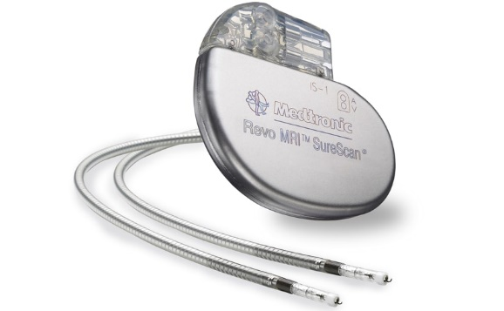
Şekil 2. Kalp pili
Omurga Cerrahisi:
Skolyoz, ergenlikten hemen önce ortaya çıkan büyüme sırasında en sık görülen omurganın yana doğru eğriliğidir. Skolyoz, serebral palsi ve müsküler distrofi gibi durumlardan kaynaklanabilirken, çoğu skolyoz nedeni bilinmemektedir. Skolyoz vakalarının çoğu hafif olmakla birlikte bazı çocuklar büyüdükçe daha şiddetli olmaya devam eden omurga eğrilikleri geliştirirler. Özellikle şiddetli bir spinal eğri, göğsün içindeki boşluğu azaltabilir ve bu da akciğerlerin düzgün çalışmasını zorlaştırabilir. Hafif skolyoz olan çocuklar, eğrinin kötüye gittiğini görmek için genellikle X-ışınları ile yakından izlenir. Çoğu durumda, tedaviye gerek yoktur. Ama omurga eğriliği 45-50 derece üzeri ve bel bölgesi eğrilikler için 40 derece üzerinde olan hastalar için cerrahi müdahale edilerek düzeltilmeye çalışmaktadır (Şekil 3). Bu müdehale Titanyum ve alaşımlarının mekanik özellikleri ve biyouyumlu olmasından dolayı Ti kablo, vida vb. malzemeler kullanılarak gerçekleştirilmektedir (Angelliaume et al., 2017). Şekil 3’te de skolyoz hastasının omurgasının ve cerrahi müdahale edildikten sonraki röntgen görüntüleri verilmiştir.
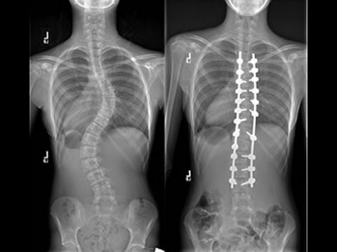
Şekil 3. Skolyoz hastasının omurga eğriliği ve tedavi edilmiş hali

Ortopedik implantlar
Ti ortopedik implantların en yaygın kullanımının mafsal (eklem) sakatlıklarında, özellikle romatizmalı veya dejenere olmuş bölgelerde olduğu belirtilmektedir. Ti alaşım protezler özellikle komple kalça, burun, dirsek ve parmak eklemi implantlarında, kırıkları sabitleştiren aparatlarda kullanılmaktadır (Şekil 4).
b
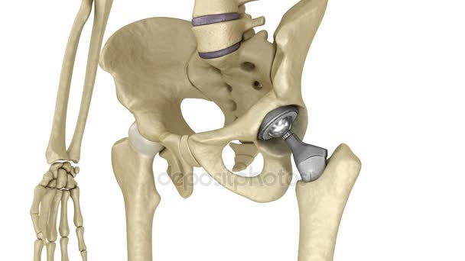  a | 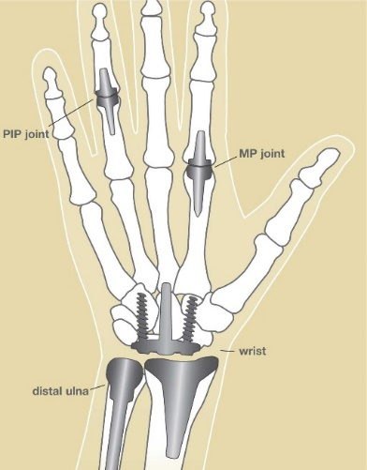
Şekil 4. a) Kalça implantı b) El ve parmak eklemi implantları

Total diz replasmanı için protezler, femoral, tibial ve/veya patellar komponentlerden oluşur (Şekil 5a) (Li et al., 2014). Kalça eklemi ile karşılaştırıldığında diz eklemi daha karmaşık bir geometriye ve hareket mekaniğine sahiptir ve içsel olarak stabil değildir. Dizin eksantrik hareketi, yükün tüm eklem yüzeyi boyunca dağılmasına yardımcı olur. Total diz replasmanı, kemik çimentosu ile veya kemik çimentosu olmadan implante edilebilir ve sabitleme için gözenekli kaplamaya ihtiyaç duyulmaktadır. Femoral bileşenler tipik olarak Co-Cr alaşımından yapılır ve monolitik tibial bileşenler ultra yüksek moleküler ağırlıklı polietilenden (UHMWPE) yapılır. Modüler bileşenlerde, tibial polietilen bileşeni bir Ti bazlı alaşımlı tibial tepsi üzerine monte edilir. Patellar bileşeni UHMWPE'den üretilmiştir ve birleştirilmiş kullanım için tasarlanan bileşenlere bir Ti-bazlı alaşım geri eklenmiştir.
Total kalça replasmanı için endoprotez bir femoral komponent ve bir asetabular komponentten oluşmaktadır (Şekil 5b) (Li et al., 2014). Femoral gövde Ti bazlı alaşım veya Co-Cr alaşımından yapılmıştır. Femur başı Co-Cr alaşımı, alüminyum veya zirkonyumdan yapılmıştır. Ti bazlı alaşım kafaları temiz artikülasyon koşullarında iyi işlev görmesine rağmen, kemik veya çimento partiküllerine karşı düşük aşınma direncinden ötürü kullanılmamışlardır. Asetabular bileşen genellikle UHMWPE'den yapılır.
Şekil 5. Titanyum ortopedi tıbbi cihazlar: (a) Total diz replasmanı; (b) Toplam kalça replasmanı (Li et al., 2014)

Diş implantları
Titanyum ve alaşımlarının diş implantlarında kullanımlar oldukça yaygındır. Şekil 6’da de kaybedilmiş dişlerin yerine konan titanyum alaşımından yapılmış yapay diş kökleri ve implantın parçaları gösterilmektedir. Bu implantlar dişlerin tedavisinde ve takma dişlerin yapımında kişiye özgü tasarımlar kullanılarak insanların dişlerinde oluşan sorunları çözmektedir. Kişiye özgü tasarımlarda teknolojinin de gelişmesiyle 3boyutlu yazıcıların kullanımları da son yıllarda oldukça artmaktadır.
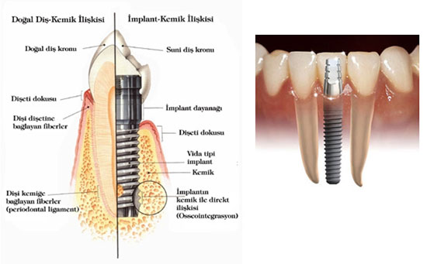 | 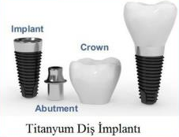
Şekil 6. Titanyum diş implantı uygulaması

SONUÇ
Gelişmiş ülkelerde, özellikle sağlık sektöründeki teknolojik gelişmelerle birlikte malzeme gruplarının geliştirilmesi hızla artmaktadır. Bunun sebeplerinden bir tanesi de daha kaliteli ve konforlu bir yaşamdır. Ülkemizde bu malzeme gruplarının özellikle Ti ve alaşımlarının kullanımları oldukça yaygındır. Sağlık alanında Mersin ilinin gelişmişlik oranı, Mersin Üniversitesi Araştırma Hastanesi, Şehir Hastanesi ve Ulusal ve Uluslararası alanda kendini ispatlamış özel sağlık kuruluşlarında bulunan başarılı hekimlerin kullanmış olduğu yöntemlerle oldukça yüksektir. Mersin ilimizde bulunan hekimlerimizin gelişen teknolojileri yakından takip etmesinin bir sonucu olarak da başta Diş Sağlığı ve Ortopedik Cerrahi konuları olmak üzere Ti ve alaşımlarının kullanımının oldukça yaygın olduğu görülmektedir.

KAYNAKÇA
Achiței, D.-C., Vizureanu, P., Minciună, M.-G., Sandu, A.-V., & Mustafa, M. (2017). Introduction to Metallic Biomaterials.
Angelliaume, A., Ferrero, E., Mazda, K., Le Hanneur, M., Accabled, F., de Gauzy, J. S., & Ilharreborde, B. (2017). Titanium vs cobalt chromium: what is the best rod material to enhance adolescent idiopathic scoliosis correction with sublaminar bands? European Spine Journal, 26(6), 1732-1738.
Cagan, & Buldum. (2017). Investigation of the effect of minimum quantity lubrication (mql) on the machining of titanium and its alloys a revıew. International Journal of Mechanical and Production Engineering Research and Development, 7, 453-462.
Cao, F., Kumar, P., Koopman, M., Lin, C., Fang, Z. Z., & Chandran, K. R. (2015). Understanding competing fatigue mechanisms in powder metallurgy Ti–6Al–4V alloy: role of crack initiation and duality of fatigue response. Materials Science and Engineering: A, 630, 139-145.
Çağan, S. Ç. (2015). Çinko katkılı antibakteriyel özellikte hidroksiapatit üretimi ve karakterizasyonu. Mersin Üniversitesi Fen Bilimleri Enstitüsü, Y.lisans tezi.
Findik, F. (2017). Titanium Based Biomaterials. Eng. Biosci, 7(3), 1-3.
Gür, A. K., & Taşkın, M. (2004). Metalik biyomalzemeler ve biyouyum. Doğu Anadolu Bölgesi Araştırmaları, 2(2), 106-113.
Hench, L. L. (1999). Medical materials for the next millennium. Mrs Bulletin, 24(5), 13-20.
Li, Y., Yang, C., Zhao, H., Qu, S., Li, X., & Li, Y. (2014). New developments of Ti-based alloys for biomedical applications. Materials, 7(3), 1709-1800.
Markets and Markets. (2018). Markets and Markets, Global Biomaterial Market (2016-2021), Report Description, https://www.marketsandmarkets.com/PressReleases/global-biomaterials.asp, (2018).
Niinomi, M. (2008). Mechanical biocompatibilities of titanium alloys for biomedical applications. Journal of the mechanical behavior of biomedical materials, 1(1), 30-42.
Ratner, B. D., Hoffman, A. S., Schoen, F. J., & Lemons, J. E. (2004). Biomaterials science: an introduction to materials in medicine: Elsevier.
Ribeiro, A. L. R., Junior, R. C., Cardoso, F. F., Fernandes Filho, R. B., & Vaz, L. G. (2009). Mechanical, physical, and chemical characterization of Ti–35Nb–5Zr and Ti–35Nb–10Zr casting alloys. Journal of Materials Science: Materials in Medicine, 20(8), 1629-1636.

Mersin Üniversitesi, Mühendislik Fakültesi, Makine Mühendisliği bölümü araştırma görevlisi Adres: Mersin Üniversitesi, Mühendislik Fakültesi, Makine Mühendisliği bölümü, Çiftlikköy Kampusu, 33343-Mersin / TÜRKİYE, E-posta: cinarcagan@mersin.edu.tr
Mersin Üniversitesi, Mühendislik Fakültesi, Makine Mühendisliği bölümü öğretim üyesi. Adres: Mersin Üniversitesi, Mühendislik Fakültesi, Makine Mühendisliği bölümü, Çiftlikköy Kampusu, 33343-Mersin / TÜRKİYE, E-posta: barisbuldum@mersin.edu.tr

